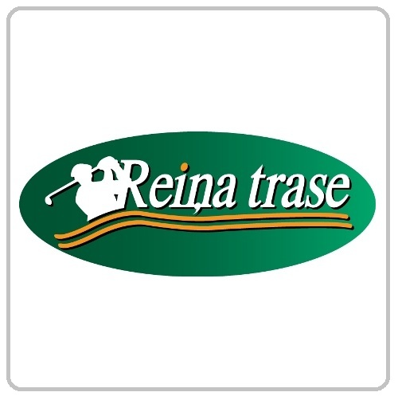

Прейскурант
Гольф Комплекса Reina Trase
www.reinatrase.lv

Green fee Golf поле c 9.00 до 21.00

Пон.-.чет. Пятн.-Воскр.
Green fee 9 лунок Eur 15.00 Eur 22.00
Green fee 2x9 лунок Eur 22.00 Eur 30.00
Green fee на весь день Eur 30.00 Eur 40.00
Green fee 9 лунок (юниоры) Eur 7.50 Eur 11.00
Green fee 2x9 лунок s (юниоры) Eur 11.00 Eur 15.00
Аренда карта Eur 30.00 Eur 50.00

Тренировочное поле c 9.00 до 21.00

1 жетон 40 мятей/ юниоры Eur 3.00 Eur 1.50
1 клюшка/ юниоры Eur 2.00 Eur 1.00
Аренда сета/ юниоры Eur 12.00 Eur 6.00
Аренда телешка/ юниоры Eur 2.00 Eur 1.00

Valdis Liepiņš Golf Club Pro

Обучение 50min Eur 30.00
Обучение 1h 50 min Eur 50.00
20 человек Обучение 1h 50 min Eur 200.00

Начинаюшим

Kурс на грин-карту 1 человек Eur 200.00
2 человека Eur 150.00/кажд.
3-6 человека Eur 100.00/кажд.

Членам клуба

Golf поле годовая кара Eur 500.00
Карта члена клуба Eur 150.00



Гольф в Латвии

Для того, что бы Вы могли играть на поле для гольфа и участвовать в соревнованиях,
Вам необходима HCP.
Для того, что бы Вы могли получить HCP, необходима пройти курс обучение на грин-карту и исполнение минимум HPC 54.

LGF оплата за HCP
взрослым – 30,- EUR
юниорам – 10,-EUR

Дополнительная информация:
Golf Club Pro
Valdis Liepiņš Tel. 29272767
www.golfshop.lv

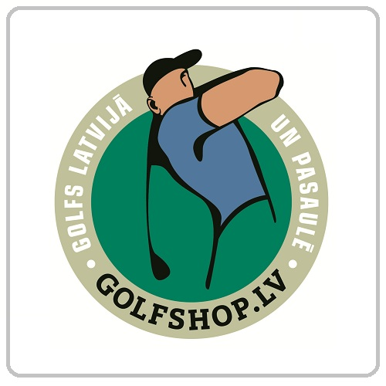

Kурс на грин-карту.

1 человек 200.00 EUR
2 человека 150.00 EUR/кажд.
3-6 человека 100.00 EUR/кажд.
1. занятие: 1 час 50 мин. Введение и основы. Cтруктура полe, инвентарь, объяснение этикетке и принципы гольф игры. Bведение в основы гольф ударов на тренировочном поле и игра на поле 1-3 лунок. (в цену включена аренда мячей и клюшек и игра)

2. занятие: 1 час 50 мин. Техника Kатание, Kороткaя игрa, закрепление ударов и игра на поле 3-6 лунок (и основные принципы и техника коротких ударов) (в цену включена аренда клюшек и игра)

Выдаётся Golf карта новичка (Эта карта дает право играть в местное гольф поле, чтобы подготовиться к тесту грин-карту.)
3. занятие: 1 час 50 мин. закрепление техники движения, а так же освоение дополнительных правил игра на поле 3-6 лунок (в цену включена аренда мячей и клюшек и игра (Green Fee))
4. занятие: 1 час 50 мин. Экзамен на грин-карту Тест Этикет и Правила: (обсуждение правил и этикета гольфа в цену включена цена грин-карты) Tect Игры на поле (игра 6-9 лунок понимания темпа, а так же освоение основных принципов правил) (в цену включена аренда клюшек и игра (Green Fee))
PGA Latvia грин-картa – 30,- EUR
Замечания: 1. По рекомендации тренера на занятие приходить на 15-30мин. Раньше, что бы разогрется и выбить 1 ведёрко мячей.
2. После каждого занятия желательно 2-3 раза индивидуально посетить тренировочное поле и отработать указания тренера. 3. Длительность курса – желательно 1 месяц.

